# ANALISIS DAN PERANCANGAN WEB {Posyandu Tulip 20}

Laporan ini dibuat untuk memenuhi tugas besar

Mata kuliah pemrograman web



Disusun oleh:

1. Hilmy Shabir 1301184261
2. Ridha Novia 1301184129
3. Hafshah Haudli W. 1301184250
4. Putri Ester S. 1301184346
5. M. Tegar Z.H.S 1301184354

**S1 INFORMATIKA**

**FAKULTAS INFORMATIKA**

**UNIVERSITAS TELKOM**

**BANDUNG**

**2020**

# DAFTAR ISI

ANALISIS DAN PERANCANGAN WEB {Posyandu Tulip 20} 1

DAFTAR ISI i

DAFTAR GAMBAR ii

DAFTAR TABEL iii

BAB I Pendahuluan 1

1.1 Tentang Web 1

1.2 Batasan Pengerjaan 1

1.3 Deskripsi Pekerjaan 2

BAB II Analisis dan Perancangan 3

2.1. Proses Bisnis 3

2.2. Perancangan *Entity Relationship Diagram* 4

2.3. *Usecase Diagram* dan *Usecase Scenario* 5

2.3.1. *Usecase Diagram* 5

2.3.2. *Usecase Scenario* 6

BAB III Hasil Implementasi 14

3.1 Login 14

3.2 Registrasi 14

3.3 My Profile 15

3.4 Berita Terkini 15

3.5 Edukasi 16

3.6 Layanan Konsultasi 16

3.7 Layanan Balita 17

3.8 Layanan Ibu Hamil 17

# DAFTAR GAMBAR

Gambar 1. Perancangan ERD 4

Gambar 2. Usecase Diagram 5

Gambar 3. Login 14

Gambar 4. Registrasi 14

Gambar 5. My Profile 15

Gambar 6. Berita Terkini 15

Gambar 7. Edukasi 16

Gambar 8. Layanan Konsultasi 16

Gambar 9. Layanan Balita 17

Gambar 10. Layanan Ibu Hamil 17

# DAFTAR TABEL

Tabel 1. Deskripsi Pekerjaan 2

Tabel 2. Usecase Scenario Registrasi 6

Tabel 3.Usecase Scenario Login 7

Tabel 4.Usecase Scenario Input Data Balita 8

Tabel 5.Usecase Scenario Input Data Konsultasi 8

Tabel 6. Usecase Scenario Input Data Ibu Hamil 9

Tabel 7. Lihat Berita 9

Tabel 8. Usescase Scenario Lihat Profil 9

Tabel 10. Lihat Edukasi 10

Tabel 11. Usescase Scenario Lihat Layanan 10

Tabel 12. Delete Data Balita 11

Tabel 13. Delete Data Konsultasi 11

Tabel 14. Lihat Data Ibu Hamil 12

Tabel 15. Edit Data Balita 12

Tabel 16. Edit Data Konsultasi 13

Tabel 17. Edit data Ibu Hamil 13

# BAB I Pendahuluan

## Tentang Web

Posyandu Tulip 20 merupakan perangkat lunak situs online yang kami rancang sebagai sarana penyedia informasi dari posyandu serta sarana penyedia untuk menginputkan jadwal konsultasi bagi pengguna yang membutuhkan konsultasi, layanan anak untuk layanan imunisasi maupun layanan Ibu hamil untuk perkembangan seputar kehamilan serta terdapat edukasi yang akan memberi ilmu kepada pengguna tentang edukasi seputar bayi atau balita dan ibu hamil. Perangkat lunak ini bertujuan sebagai wadah alternatif yang mempermudah masyarakat(anggota/member) mengetahui informasi-informasi tentang posyandu, konsultasi serta imunisasi untuk bayi dan balita*.*

## Batasan Pengerjaan

Web yang kami kembangkan ini menggunakan web SQL Database. Dimana ada beberapa halaman yang ada pada web ini, yaitu halaman berita, edukasi, data konsultasi, data balita, data ibu hamil, dan profil pengguna. Pada halaman berita merupakan halaman yang berisi berita terkini maupun pengumuman yang ada pada posyandu. Halaman edukasi merupakan halaman yang berisi tentang edukasi bagaimana tata cara merawat bayi, maupun ciri-ciri atau penyebab dari penyakit yang biasa diderita anak, dan lainnya yang berhubungan dengan edukasi terhadap balita dan ibu hamil. Halaman data konsultasi merupakan halaman yang berisi dimana jika pengguna ingin melakukan konsultasi dengan dokter maupun bidan seputar balita(imunisasi) dan ibu hamil, maka pengguna diharapkan untuk menginputkan data jadwal konsultasi yang telah disediakan pada halaman ini. Pada halaman ini juga terdapat sistem CRUD. Halaman layanan balita merupakan halaman yang berisi data dari balita maupun bayi yang terdaftar di posyandu tulip 20 dan pada halaman ini, pengguna dapat mengetahui perkembangan dari sang buah hati. Pada halaman ini juga terdapat sistem CRUD. Halaman layanan ibu hamil merupakan halaman yang berisi data dari pengguna yang mungkin sedang mengandung dan ingin memantau kesehatan dari janin. Lalu ada halaman profil pengguna, dimana pada halaman ini berisi data akun dari pengguna.

## Deskripsi Pekerjaan

*Deskripsi pekerjaan setiap anggota kelompok, dijelaskan secara jelas dan rinci.*

|  |  |  |  |
| --- | --- | --- | --- |
| No | Nama | NIM | Deskripsi Pekerjaan |
| 1. | Hilmy Shabir | 1301184261 | * Pembuatan halaman admin * Pembuatan halaman user * Pembuatan data balita * Pembuatan login * Pembuatan registrasi |
| 2. | Ridha novia | 1301184129 | * Pembuatan halaman utama * Pembuatan login * Penambahan bootstrap (slider) |
| 3. | Hafshah Haudli | 1301184250 | * Pembuatan laporan : usecase diagram, usecase scenario pengguna, batasan pengerjaan(penambahan), tentang web(penambahan) * Pembuatan data konsultasi dan data ibu hamil |
| 4. | Putri ester | 1301184346 | * Pembuatan registrasi * Pembuatan laporan : erd, tentang web,batasan pengerjaan,usecase scenario admin,proses bisnis. |
| 5. | M. Tegar Z.H.S | 1301184354 | * Pembuatan laporan * Pembutan Login(penambahan) * Pembuatan Registrasi (penambahan) |

Tabel 1. Deskripsi Pekerjaan

# BAB II Analisis dan Perancangan

## 2.1. Proses Bisnis

* User mendapatkan pengetahuan tentang posyandu

Sebuah user dapat mengetahui informasi seputar kegiatan kesehatan dan wadah pemeliharaan kesehatan yang tersedia di web.

* User dapat mengikuti konsultasi

Sebuah user mendapatkan konsultasi dengan mengisi jadwal konsultasi yang tersida di web yang akan tersimpan didalam database.

* user dapat memperoleh layanan ibu hamil

Sebuah user mendapatkan layanan ibu hamil bila mengisi data terlebih dahulu yang tersedia di web yang akan tersimpan didalam database.

* user dapat memperoleh layanan balita

Sebuah user mendapatkan layanan balita bila mengisi data terlebih dahulu yang tersedia di web yang akan tersimpan didalam database.

## 2.2. Perancangan *Entity Relationship Diagram*

*Perancangan ERD dibuat berdasarkan proses bisnis dari subbab 2.1.*

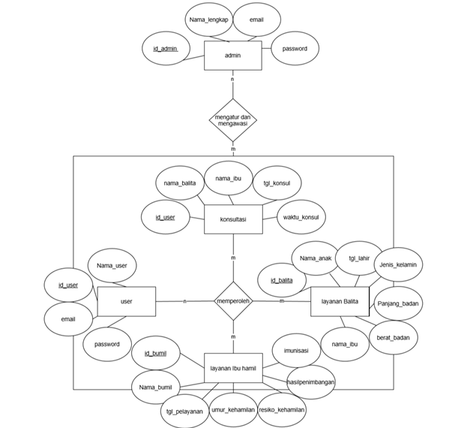

Gambar . Perancangan ERD

## 2.3. *Usecase Diagram* dan *Usecase Scenario*

*Berisi usecase diagram dan usecase scenario dari web yang akan dibangun*

### 2.3.1. *Usecase Diagram*

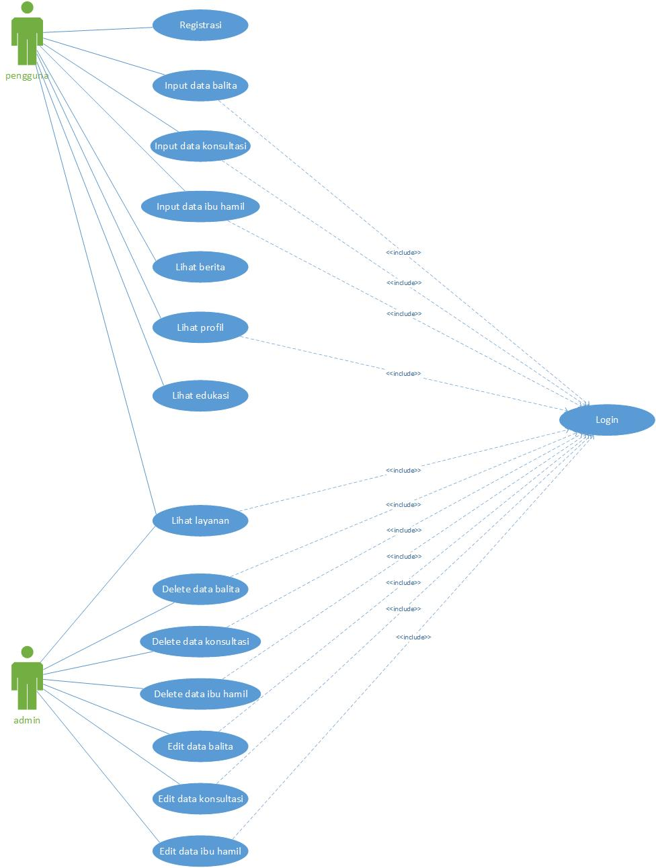

Gambar . Usecase Diagram

### 2.3.2. *Usecase Scenario*

Nama *Usecase* : Registrasi

Aktor : Pengguna

*Pre-Condition* : Pengguna belum memiliki akun sehingga belum dapat melakukan input data balita, input data ibu hamil, dan input data konsultasi

Post-Condition : Pengguna telah mendaftarkan atau menginputkan data diri dan sistem berhasil menyimpan data ke dalam database

Deskripsi : Untuk mencatat, menambahkan, dan menyimpan data pengguna baru

|  |  |
| --- | --- |
| Aktor | Sistem |
| 1. Membuka web posyandu tulip 20 |  |
|  | 1. Menampilkan web posyandu tulip 20 |
| 1. Pilih menu login |  |
|  | 1. Menampilkan menu login |
| 1. Pilih create account |  |
|  | 1. Menampilkan menu registrasi |
| 1. Input data diri pengguna |  |
| 1. Pilih tombol register account |  |
|  | 1. Jika data belum sesuai dengan ketentuan, maka akan kembali ke langkah ketujuh |
|  | 1. Jika data telah sesuai dengan ketentuan, maka sistem menyimpan data pengguna di database |

Tabel 2. Usecase Scenario Registrasi

Nama *Usecase* : Login

Aktor : Pengguna dan Admin

*Pre-Condition* : Jika ingin menggunakan login, pengguna harus melakukan register terlebih dahulu agar dapat menggunakan menu login dan data belum tersimpan di database. Bagi admin, data telah tersimpan dalam database

Post-Condition : Pengguna dan admin dapat mengakses sistem

Deskripsi : Agar pengguna dan admin dapat masuk ke dalam sistem

|  |  |
| --- | --- |
| Aktor | Sistem |
| 1. Membuka web posyandu tulip 20 |  |
|  | 1. Menampilkan web posyandu tulip 20 |
| 1. Pilih menu login |  |
|  | 1. Menampilkan menu login |
| 1. Input email dan password |  |
| 1. Pilih tombol login |  |
|  | 1. Jika data yang dimasukkan tidak valid, maka kembali ke langkah kelima |
|  | 1. Jika data yang dimasukkan valid, maka akan diarahkan ke menu pengguna atau admin |

Tabel .Usecase Scenario Login

Nama *Usecase* : Input data balita

Aktor : Pengguna

*Pre-Condition* : Data balita belum ada di database

Post-Condition : Data balita sudah ada dan dimasukkan ke database

Deskripsi : Untuk menambah dan menyimpan data balita baru

|  |  |
| --- | --- |
| Aktor | Sistem |
| 1. Pilih data balita pada sidebar |  |
|  | 1. Menampilkan menu data balita |
| 1. Pilih tomboh tambah data balita |  |
|  | 1. Menampilkan menu tambah data balita |
| 1. Input data balita |  |
| 1. Pilih tombol tambah data balita |  |
|  | 1. Jika data yang diinputkan belum sesuai dengan ketentuan, maka akan diarahkan kembali ke langkah 5 |
|  | 1. Jika data yang diinputkan sesuai dengan ketentuan, maka sistem menyimpan data balita baru |

Tabel .Usecase Scenario Input Data Balita

Nama *Usecase* : Input data konsultasi

Aktor : Pengguna

*Pre-Condition* : Data konsultasi baru belum ada di database

Post-Condition : Data konsultasi baru sudah ada dan dimasukkan ke database

Deskripsi : Untuk menambah dan menyimpan data konsultasi baru

|  |  |
| --- | --- |
| Aktor | Sistem |
| 1. Pilih data konsultasi pada sidebar |  |
|  | 1. Menampilkan menu data konsultasi |
| 1. Pilih tomboh tambah data konsultasi |  |
|  | 1. Menampilkan menu tambah data konsultasi |
| 1. Input data konsultasi |  |
| 1. Pilih tombol tambah data konsultasi |  |
|  | 1. Jika data yang diinputkan belum sesuai dengan ketentuan, maka akan diarahkan kembali ke langkah 5 |
|  | 1. Jika data yang diinputkan sesuai dengan ketentuan, maka sistem menyimpan data konsultasi baru |

Tabel .Usecase Scenario Input Data Konsultasi

Nama *Usecase* : Input data ibu hamil

Aktor : Pengguna

*Pre-Condition* : Data ibu hamil baru belum ada di database

Post-Condition : Data ibu hamil baru sudah ada dan dimasukkan ke database

Deskripsi : Untuk menambah dan menyimpan data ibu hamil baru

|  |  |
| --- | --- |
| Aktor | Sistem |
| 1. Pilih data ibu hamil pada sidebar |  |
|  | 1. Menampilkan menu data ibu hamil |
| 1. Pilih tomboh tambah data ibu hamil |  |
|  | 1. Menampilkan menu tambah data ibu hamil |
| 1. Input data ibu hamil |  |
| 1. Pilih tombol tambah data ibu hamil |  |
|  | 1. Jika data yang diinputkan belum sesuai dengan ketentuan, maka akan diarahkan kembali ke langkah 5 |
|  | 1. Jika data yang diinputkan sesuai dengan ketentuan, maka sistem menyimpan data ibu hamil baru |

Tabel 6. Usecase Scenario Input Data Ibu Hamil

Nama *Usecase* : Lihat berita

Aktor : Pengguna

*Pre-Condition* : Pengguna belum mengetahui berita terkini

Post-Condition : Pengguna dapat mengetahui berita terkini

Deskripsi : Untuk mengetahui berita terkini yang web sediakan

|  |  |
| --- | --- |
| Aktor | Sistem |
| 1. Membuka web posyandu tulip 20 |  |
|  | 1. Menampilkan web posyandu tulip 20 |
| 1. Pilih berita yang telah disediakan |  |
|  | 1. Menampilkan berita yang telah disediakan |

Tabel 7. Lihat Berita

Nama *Usecase* : Lihat profil

Aktor : Pengguna

*Pre-Condition* : Pengguna belum dapat melihat profil dari pengguna itu sendiri

Post-Condition : Pengguna dapat mengetahui profil dari pengguna itu sendiri

Deskripsi : Untuk mengetahui profil dari pengguna itu sendiri

|  |  |
| --- | --- |
| Aktor | Sistem |
| 1. Melakukan login |  |
|  | 1. Menampilkan profil pengguna |

Tabel 8. Usescase Scenario Lihat Profil

Nama *Usecase* : Lihat edukasi

Aktor : Pengguna

*Pre-Condition* : Pengguna belum mengetahui edukasi yang akan dicari

Post-Condition : Pengguna telah mengetahui edukasi yang dicari

Deskripsi : Untuk mengetahui edukasi sesuai kebutuhan pengguna

|  |  |
| --- | --- |
| Aktor | Sistem |
| 1. Pilih menu edukasi pada sidebar |  |
|  | 1. Menampilkan menu edukasi |
| 1. Pilih edukasi sesuai kebutuhan |  |
|  | 1. Menampilkan edukasi yang telah dipilih oleh pengguna |

Tabel 10. Lihat Edukasi

Nama *Usecase* : Lihat layanan

Aktor : admin, pengguna

*Pre-Condition* : menu lihat layanan dapat digunakan bila admin dan pengguna telah login

Post-Condition : pengguna dan admin dapat melihat layanan anak dan layanan ibu hamil

Deskripsi : untuk melihat data yang ada pada layanan anak dan layanan ibu hamil

|  |  |
| --- | --- |
| Aktor | Sistem |
| 1. membuka side bar |  |
|  | 1. menampilkan isi side bar |
| 1. pilih layanan |  |
|  | 1. menampilkan data layanan |

Tabel 11. Usescase Scenario Lihat Layanan

Nama *Usecase* : Delete data balita

Aktor : admin

*Pre-Condition* : data balita sudah ada dalam database

Post-Condition : data balita sudah dihapus dari database

Deskripsi : untuk menghapus data balita

|  |  |
| --- | --- |
| Aktor | Sistem |
| 1. membuka sidebar |  |
|  | 1. menampilkan isi side bar |
| 1. pilih layanan balita |  |
|  | 1. menampilkan data balita |
| 1. klik tombol ok |  |
|  | 1. menghapus data balita |

Tabel 12. Delete Data Balita

Nama *Usecase* : Delete data konsultasi

Aktor : admin

*Pre-Condition* : data konsultasi sudah ada dalam database

Post-Condition : data konsultasi sudah terhapus dari database

Deskripsi : untuk menghapus data konsultasi

|  |  |
| --- | --- |
| Aktor | Sistem |
| 1. membuka sidebar |  |
|  | 1. menampilkan isi sidebar |
| 5. pilih konsultasi |  |
|  | 6. menampilkan data konsultasi |
| 7. klik tombol ok |  |
|  | 8. menghapus data konsultasi |

Tabel 13. Delete Data Konsultasi

Nama *Usecase* : Lihat data ibu hamil

Aktor : admin

*Pre-Condition* : menu lihat data ibu hamil dapat digunakan bila admin telah login.

Post-Condition : admin dapat melihat menu lihat data ibu hamil

Deskripsi : untuk menampilkan data ibu hamil

|  |  |
| --- | --- |
| Aktor | Sistem |
| 1. membuka sidebar |  |
|  | 1. menampikan isi sidebar |
| 1. pilihlayanan ibu hamil |  |
|  | 1. menampilkan data ibu hamil |

Tabel 14. Lihat Data Ibu Hamil

Nama *Usecase* : Edit data balita

Aktor : Admin

*Pre-Condition* : data balita sudah ada dalam database

Post-Condition : data balita telah diubah dan tersimpan dalam database

Deskripsi : untuk menambahkan, mencatat, dan menyimpan data balita baru

|  |  |
| --- | --- |
| Aktor | Sistem |
| 1. membuka sidebar |  |
|  | 1. menampilkan isi sidebar |
| 1. pilih layanan balita |  |
|  | 1. menampilkan data balita |
| 1. klik tombok edit |  |
|  | 1. menampilkan halaman edit data balita |
| 1. menginputkan data yang akan diperbarui |  |
| 1. klik tombol ubah data |  |
|  | 1. data disimpan dalam database |

Tabel 15. Edit Data Balita

Nama *Usecase* : Edit data konsultasi

Aktor : Admin

*Pre-Condition* : data konsultasi sudah ada dalam database

Post-Condition : data konsultasi telah diubah dan tersimpan dalam database

Deskripsi : untuk menambahkan, mencatat, dan menyimpan data konsultasi baru

|  |  |
| --- | --- |
| Aktor | Sistem |
| 1. membuka sidebar |  |
|  | 1. menampilkan isi sidebar |
| 1. pilih konsultasi |  |
|  | 1. menampilkan data konsultasi |
| 1. klik tombol edit |  |
|  | 1. menampilkan halaman edit data konsultasi |
| 1. menginputkan data yang akan diperbarui |  |
| 1. klik tombol ubah data |  |
|  | 1. data disimpan dalam database |

Tabel 16. Edit Data Konsultasi

Nama *Usecase* : Edit data ibu hamil

Aktor : Admin

*Pre-Condition* : data ibu hamil sudah ada dalam database

Post-Condition : data ibu hamil telah diubah dan tersimpan dalam database

Deskripsi : untuk menambahkan, mencatat, dan menyimpan data konsultasi baru

|  |  |
| --- | --- |
| Aktor | Sistem |
| 1. membuka sidebar |  |
|  | 1. menampilkan isi sidebar |
| 1. memilih layanan ibu hamil |  |
|  | 1. menampilkan data ibu hamil |
| 1. klik tombol edit |  |
|  | 1. menampilkan halaman edit data ibu hamil |
| 1. menginputkan data yang akan diperbarui |  |
| 1. klik tombol ubah data |  |
|  | 1. data disimpan dalam database |

Tabel . Edit data Ibu Hamil

# BAB III Hasil Implementasi

## 3.1 Login

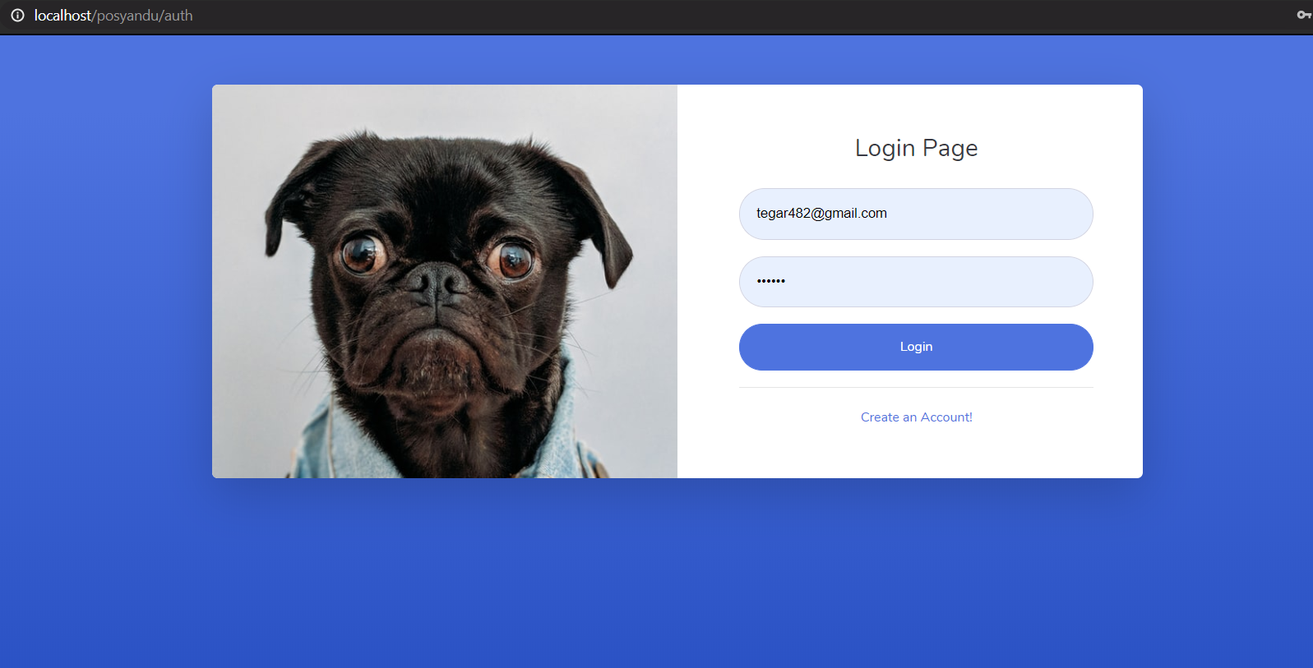

Gambar . Login

## 3.2 Registrasi

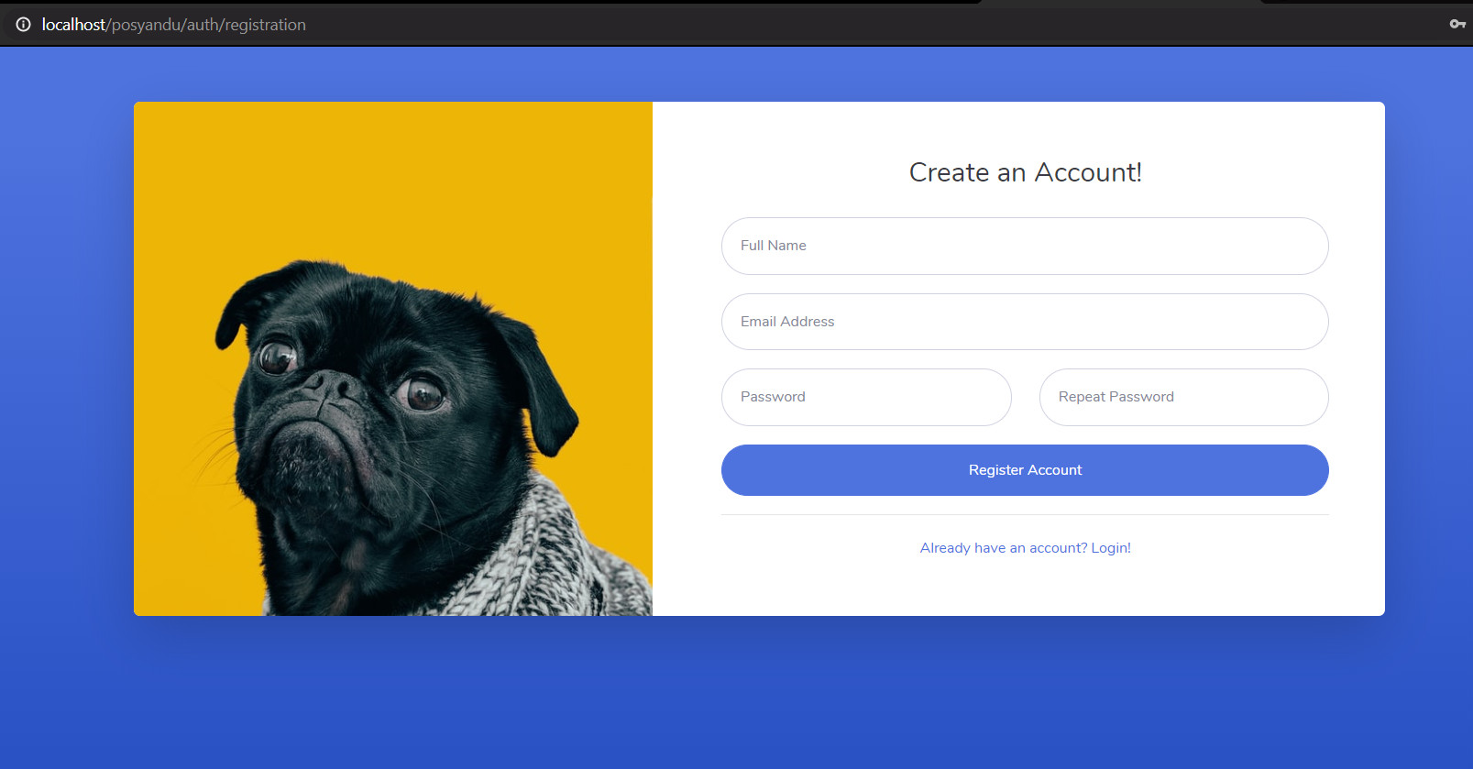

Gambar . Registrasi

## 3.3 My Profile

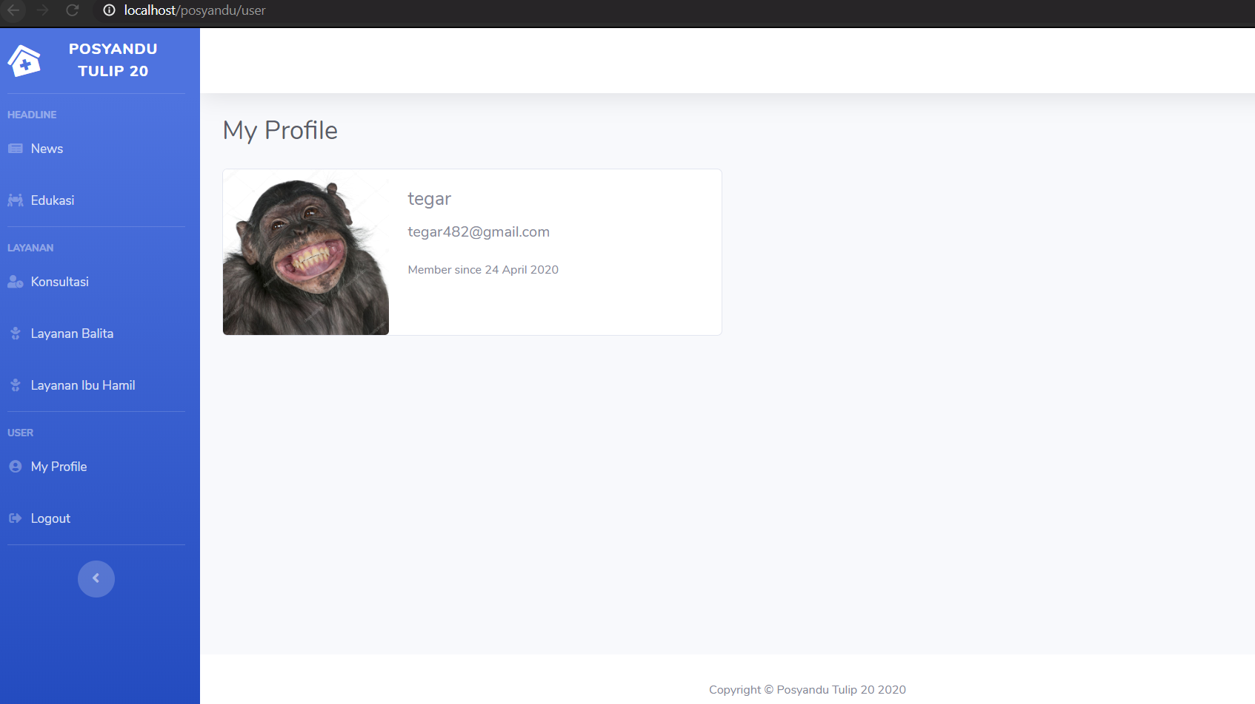

Gambar . My Profile

## 3.4 Berita Terkini

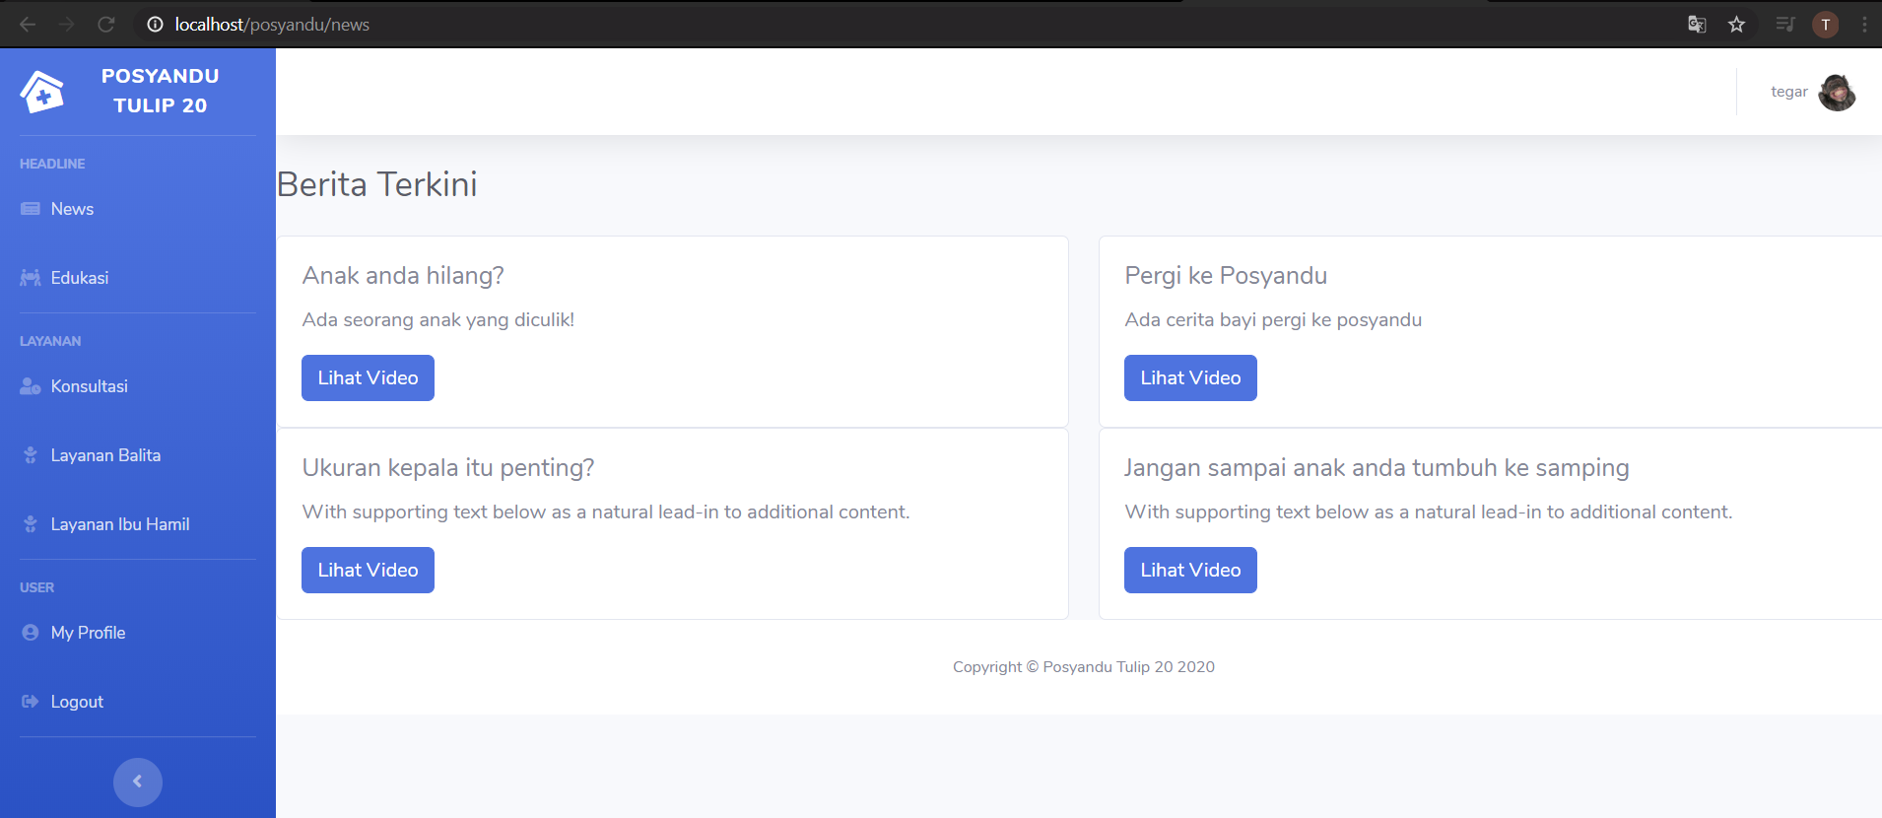

Gambar . Berita Terkini

## 3.5 Edukasi

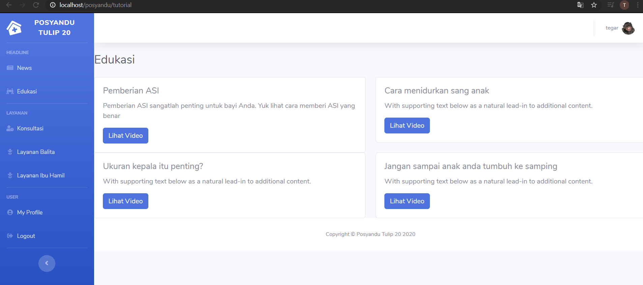

Gambar . Edukasi

## 3.6 Layanan Konsultasi

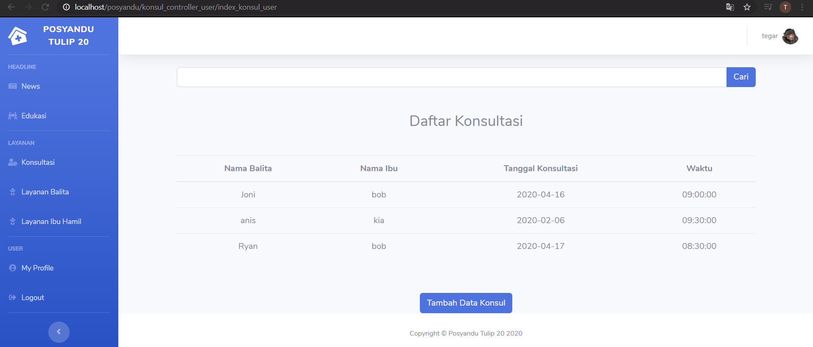

Gambar . Layanan Konsultasi

## 3.7 Layanan Balita

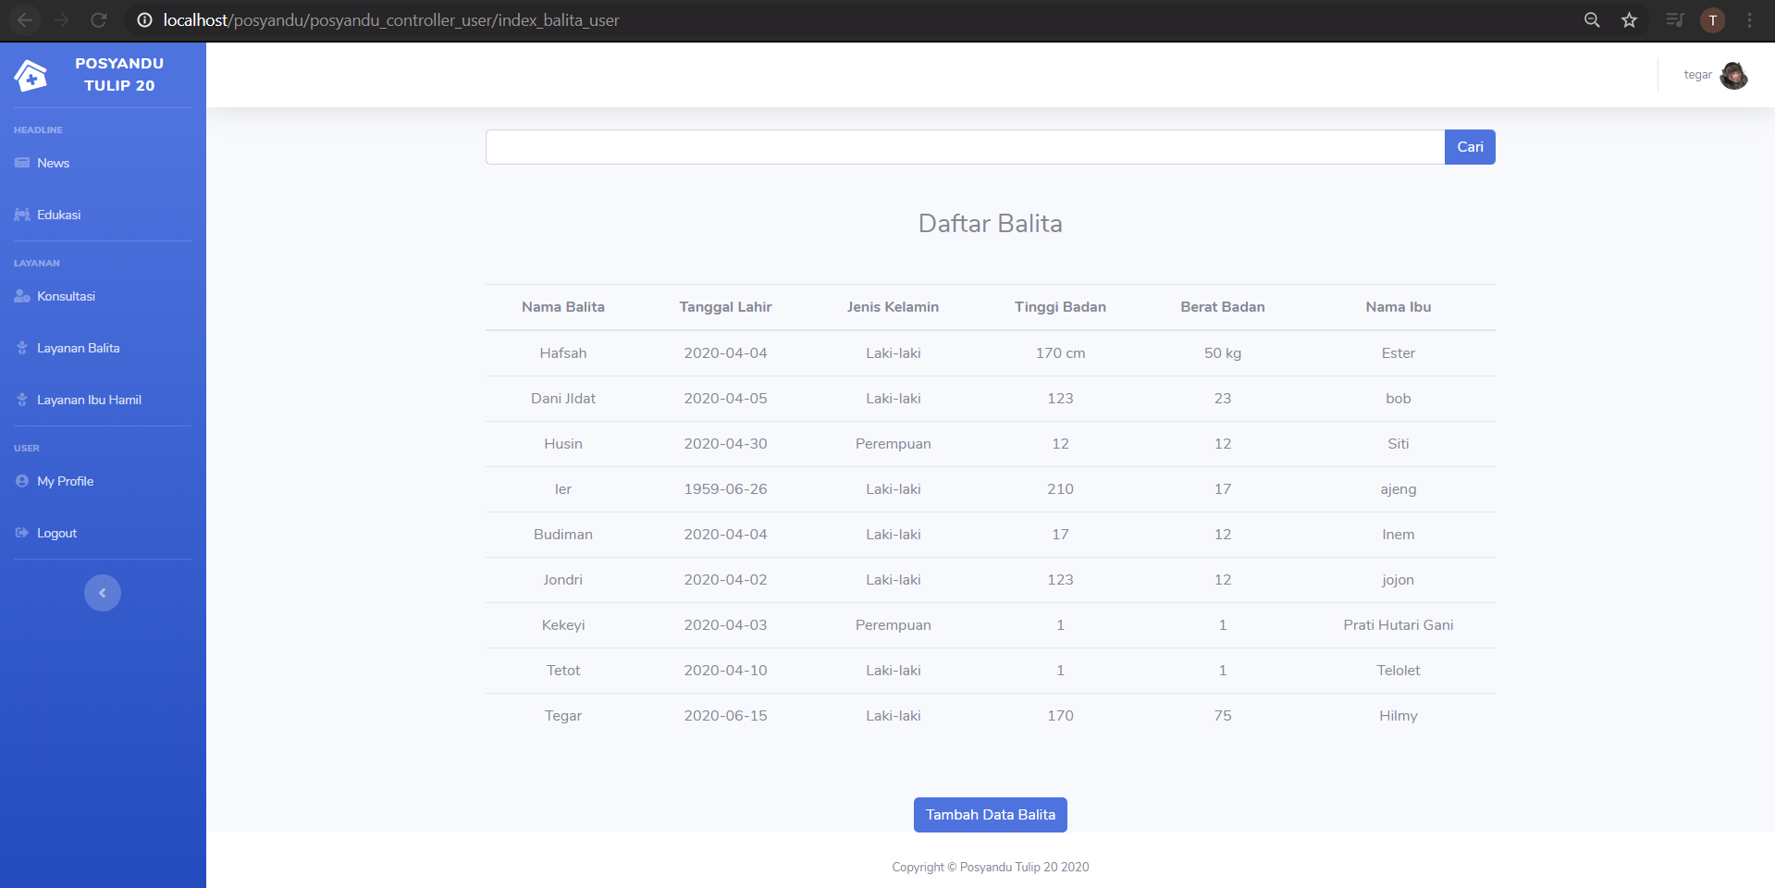

Gambar . Layanan Balita

## 3.8 Layanan Ibu Hamil

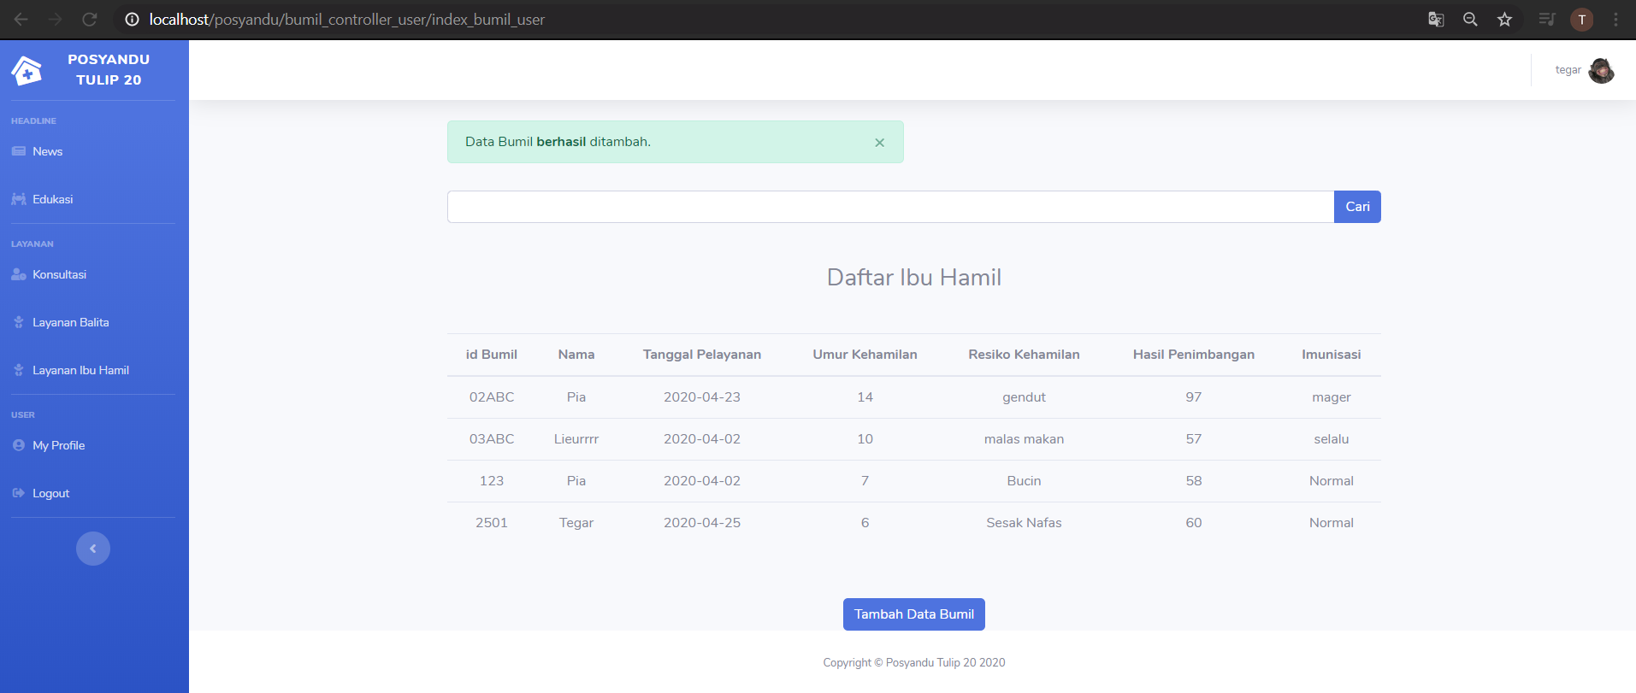

Gambar . Layanan Ibu Hamil

## 3.9 Halaman Utama

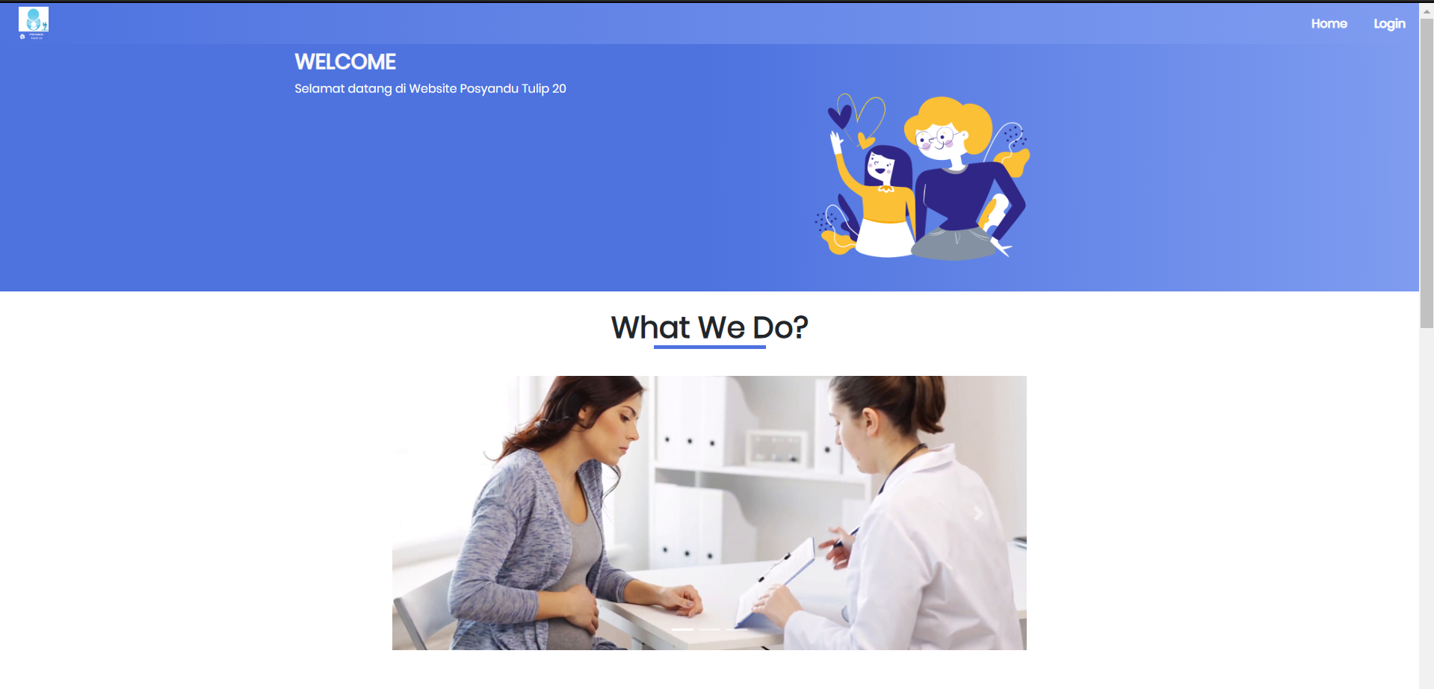

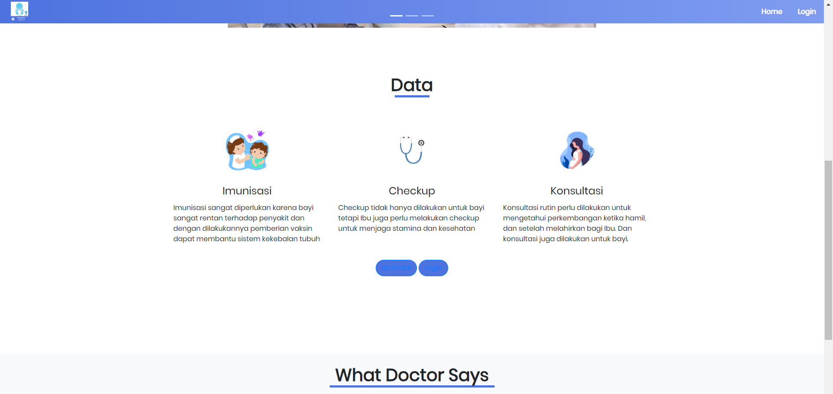

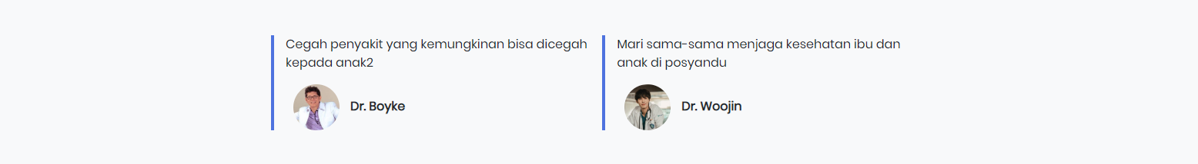

Gambar 11. Halaman Utama